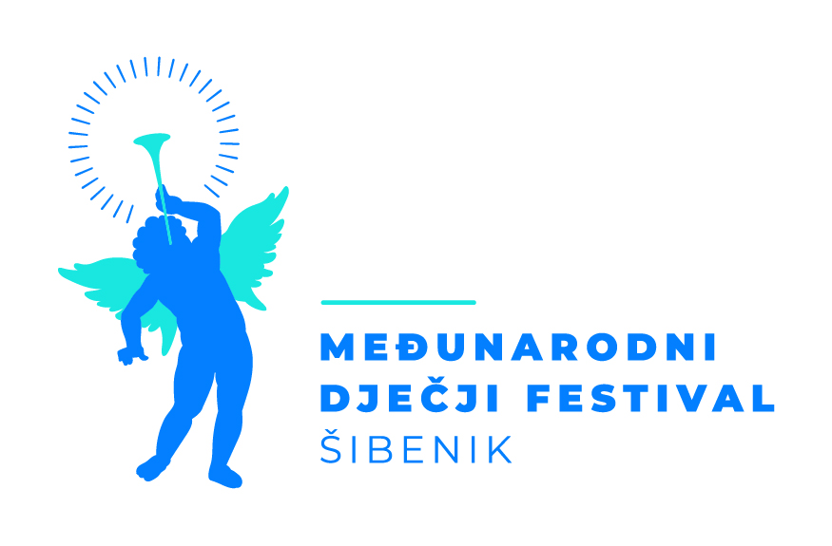
65. Međunarodni dječji festival Šibenik – Hrvatska

Lista smještaja za vrijeme gostovanja na 65. MDF-u Šibenik – Hrvatska

Naziv radionice:

Datum dolaska:.
Datum odlaska:

Broj sudionika:

Ime vođe puta i kontakt broj:
Nadopuniti tablice po potrebi!

Dvokrevetna soba | Ime i prezime | Napomena
1.
2.

